**임베디드시스템 설계 및 실험 보고서(9주차)**



**8조**

작성자 : 201924660 한병정

조원:

201602181 정진성

201824483 박진영

201824523 안혜준

202055516 김명서

1. **실험 목표 및 기본 개념**
   1. **실험 목표**

**TFT-LCD의 원리와 동작 방법에 대한 이해**

**TFT-LCD 라이브러리 작성과 이해**

**TFT-LCD Touch 동작 제어**

**1.2 기본 개념**

**TFT-LCD 란?**

초 박막 액정표시장치

액체와 고체의 중간 특성을 가진 액정의 상태 변화와 편광판의 편광 성질을 이용하여

통과하는 빛의 양을 조절함으로써 정보를 표시

RGB 픽셀이 유리판에 코딩 되어 컬러 영상을 구현하는 Color Filter

액정을 제어하기 위해 조박형 유리 기판 위에 반도체 막을 형성한 회로인 TFT 기판

Filter와 기판 사이에 주입된 액정과 광원인 Black light unit으로 구성

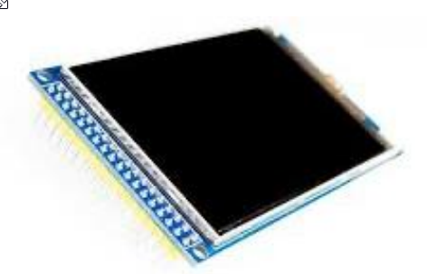

**2. 실험 과정**

**보드와 LCD 기판을 연결하고, TFT-LCD에 팀명을 출력하도록 한다.**

**그리고, 터치 시에 해당 위치에 작은 원을 그린다.**

**그리고 전역 변수에 조도 센서 값을 출력한다.**

**< lcd.c 입출력 함수 정의>**

**< main RCC 설정 정의>**

**< GPIO 설정 정의 >**

**< 아날로그 디지털 컨버터 초기 셋팅 정의 >**

**< 인터럽트 NVIC 정의 >**

**< ADC 초기 시작 및 인터럽트 정의 >**

**< 메인함수 while 구현 >**

**실험 결과**

1. **회로 설계**

1. **결과 확인**

